500万双光对讲筒型网络摄像机
型号：JVS-C-BS8H5D-AL

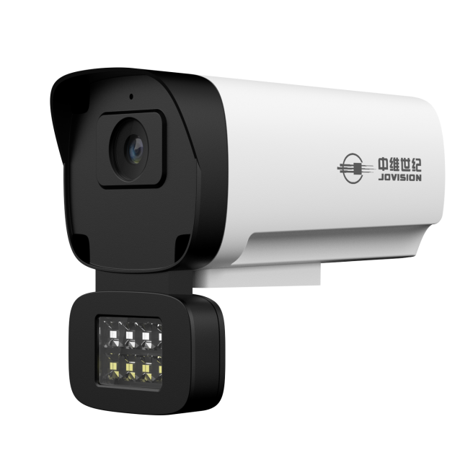

产品特点

1.最大分辨率可达 2560*1792@25fps
2.支持数字 3D 降噪，智能去雾，数字宽动态，夜视降帧，适应不同监控环境
3.1 个内置麦克风，1 个内置扬声器，支持双向语音对讲
4.支持暖光/红外双补光，补光距离最远可达 40 米
5.支持车牌模式
6.支持人形检测，默认智能双光模式，人来灯亮人走灯灭
7.IP67 防水防尘设计，抗干扰能力强

产品规格

规格/型号 JVS-C-BS8H5D-AL
图像传感器 1/3″CMOS
视频分辨率 最大主码流2560*1792、默认次码流704*576、最大次码流720*576
有效像素 500万
压缩标准 H.264/H.265（默认）
视频帧率 25帧
视频码率 主码流：317Kbps~8Mbps可调节
次码流：68Kbps~2728Kbps可调节
同步方式 内同步
信噪比 52dB
最低照度 0lux(IR ON)
接口类型 M12
镜头搭配 4mm、6mm、8mm可选
镜头可视角度 4mm：水平：80.0°垂直：41.1°对角线：94.6°
6mm：水平：49.7°垂直：26.6°对角线：57.3°
8mm：水平：38.6°垂直：21.8°对角线：43.6°
音频编码 G711U/G711A（默认）
曝光控制 自动
增益控制 自动
白平衡 自动
数字3D降噪 支持
OSD信息设置 支持OSD大字体、OSD报警时闪烁、OSD与时间分开设置位置的功能
高级OSD 最多支持5行，每行字符32个，1个中文算作2个字符
网络对时 支持
定时重启 支持
重启设备 支持
恢复系统 支持
智能去雾 支持
隐私遮挡 同时支持 8个遮挡区域
移动侦测 支持人型检测
视频调节 支持对比度、亮度、饱和度、锐度调节
图像风格 支持标准、柔和、通透
日夜功能 自动、一直黑白、一直彩色、定时彩色
夜视降帧 支持
数字宽动态 支持
画面设置 画面镜像、画面翻转
走廊模式 不支持
IP自适应 支持自动适应IP地址可选功能
智能分析 支持区域入侵、绊线检测、视频遮挡、客流量统计
远程操作 系统管理、音视频管理、图像管理、报警管理、网络管理、存储管理、智能分析
检测报警 支持邮件报警、客户端报警、手机app推送
外围扩展接口 内置MIC、内置喇叭
语音对讲 支持
无线配网 不支持
融视云3.1 支持（通过公有云协议添加）
APP 云视通APP
公有云 支持
国标28181 支持
SD卡 不支持
4G（支持的运营商） 不支持
GPS定位 不支持
以太网 10/100M以太网
码流 双码流
网络协议 标准HTTP,TCP/IP,ICMP,RTSP,RTP,UDP,RTCP,SMTP,DHCP,DNS
接入协议 标配ONVIF
网络传输 内置中维云视通2.0传输协议
浏览器 支持IE8+,Chrome18+,Firefox5.0+,Safari5.02+浏览器、支持中文
同时预览视频数 云视通2.0协议支持16个流，UDP支持2个流，RTSP支持8个流
用户权限 最多20个用户，分3级权限：管理员（只支持一个）、普通用户和访客
补光灯 4颗红外灯+4颗暖光灯
补光灯距离（m） 最远可达40米
防水级别 IP67
电源 DC 12V
工作温度 -20℃～+60℃
工作湿度 10%～90%
功率 白天：＜3W 夜间：＜6W
颜色/材质 下挂灯前壳黑色，PC+ABS+抗UV，灯板后壳黑色，PC+ABS+抗UV
尺寸(W×H×D)（mm） 95*150*174.8
重量（g） 320
安装方式 壁装或吊顶安装

